МЕЖДУНАРОДНЫЙ ЦЕНТР ЛАНДШАФТНОГО ИСКУССТВА
приглашает в поездку

Сады и парки Кореи, или Цветение Королевской вишни в Стране Утренней Свежести

10 – 17 апреля 2019 г.

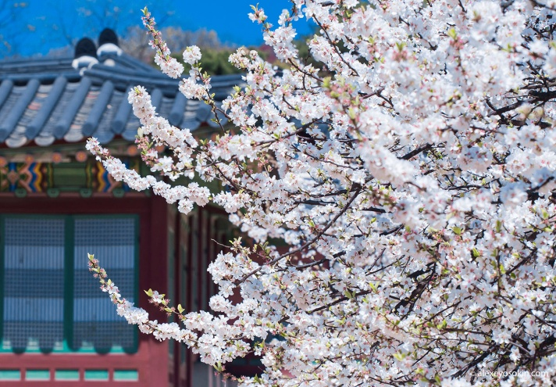
10 апреля (среда)
20.55. Вылет из Москвы в Сеул. А/к Аэрофлот.

11 апреля (четверг)
11.15. Прибытие в Сеул.
12.30. Трансфер в Сеул.
13.30 - 14.30. Обед (входит в стоимость)

15.00 - 18.00. Обзорная экскурсия по Сеулу.
Экскурсия по королевскому дворцу, посещение телебашни N-Tower, прогулка по улице ремесленников и сувениров Инсадон.

18.00. Трансфер в отель.
Размещение в отеле.
Ужин самостоятельно.
Ночь в отеле Fraserplace Сentral Seoul в Сеуле.

12 апреля (пятница)
Завтрак в отеле.

10.00 - 11.00. Продолжение экскурсии по Сеулу.
Знаменитое «южнобережье» — район Каннам.

11.00 - 12.00. Посещение цветочного рынка Яндже Flower market
крупнейший в Корее цветочный рынок напоминает скорее большой парк, вся территория которого буквально усыпана самыми разнообразными цветами и редчайшими растениями. Здесь можно не только полюбоваться их новыми видами, но и приобрести семена.

12.30 - 13.30. Обед (входит в стоимость)

13.30 - 15.30. 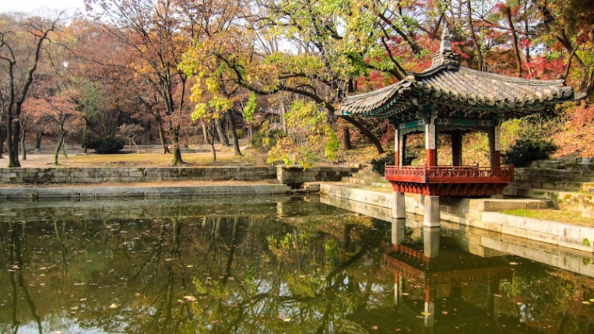Посещение Секретного сада Пивон (Secret Garden Biwon) при дворце Чхандоккун.
В Сеуле есть настоящий Секретный сад (Пивон).
Он расположен на заднем дворе дворцового комплекса Чхандоккун (Дворец Процветающей Добродетели) — внутри большого парка в Сеуле, Южная Корея, на площади 32 гектара. Секретный сад , изначально построенный для королевской семьи и в качестве женской части. Здесь находится пруд с лотосом, павильоны, лужайки и цветочные клумбы. В саду растёт 26 тысяч деревьев нескольких сотен видов. Некоторые из них возрастом старше 300 лет.

16.00 - 17.30. Посещение традиционной корейской деревни Намсанголь ханок.
Деревня-музей "Намсанголь ханок маыль" расположена неподалеку от горы Намсан. Деревня была построена властями Сеула в 1998 году, с целью воссоздать оригинальный облик города.

Музейный комплекс состоит из трех частей: традиционного корейского сада - прекрасного места для прогулок, площади Капсулы времени и самой деревни, состоящей из пяти традиционных корейских домов эпохи Чосон. Эти дома были привезены сюда из разных районов Кореи и реставрированы. Они полностью меблированы, что помогает представить повседневную жизнь корейцев в прошлом. Здесь можно попробовать традиционный чай и другие освежающие напитки. Посетители деревни-музея могут принять участие в традиционной свадебной церемонии и сфотографироваться на память с женихом и невестой, одетыми в традиционные свадебные наряды. Преодолев главные ворота деревни, Вы окажетесь у пруда рядом с ущельем Чхонугак. А неподалеку отсюда расположена специальная сцена для представлений.

18.00. Возвращение в отель.
Ужин самостоятельно.
Ночь в отеле Fraserplace Сentral Seoul в Сеуле.

13 апреля (суббота)

Завтрак в отеле.

09.00 - 10.00. Трансфер в г. Йонъин «Four seasons Garden»

10.00 – 13.00. Посещение крупнейшего в Азии парка развлечений под открытым небом Everland flower garden (г.Йонъин).
Эверленд (Everland) является одним из главных и самых популярных парков развлечений в Корее, где можно не только прокатиться на захватывающих дух аттракционах, но и познакомиться с миром фауны. Этот парк пользуется любовью и популярностью у посетителей всех возрастов: самые смелые и отчаянные выбирают будоражащие аттракционы, а если вашей душе хочется праздника, то обязательно посмотрите красочные парады парка.

Ежегодный фестиваль тюльпанов с марта по апрель. Парк Эверлэнд – фестиваль 365 дней в году!

13.00 – 14.00. Обед в парке (входит в стоимость).

14.30 – 15.30. Традиционный «садовый» тур Хивон в музее искусств Хоам
Знакомство с уникальными растениями планеты и их удивительной историей.

15.30 – 17.30. Посещение Ботанического сада Хантэк, в котором произрастает множество видов магнолий.

18.30. Возвращение в отель.
Ужин самостоятельно.
Ночь в отеле Fraserplace Сentral Seoul в Сеуле.

14 апреля (воскресенье)

Завтрак в отеле.

09.30 - 10.30 Tрансфер в Хонныг
10.30 - 12.30 Посещение сада Хонныг.

12.30-13.30. Обед (входит в стоимость)

14.30. – 17.00. Посещение Сеульского Грэнд-парка.
Большой Сеульский парк – это тематический парк в Корее, содержит всевозможные виды великолепного развлекательного оборудования и зоопарк, который хорошо сочетается с прекрасными окружающими пейзажами. Этот парк, площадь которого составляет 7.000.000 кв. м, был открыт в 1984 году. Парк расположен вокруг озера; кроме вышеназыванного, здесь имеются ботанический сад, центр образования для молодежи и различное удобное оборудование. В настоящее время в зоопарке живет крайне редкая горилла Роланда и около 360 видов животных, всего 3.200 творений со всех уголков мира, разделенных по месту обитания и видам. В зоопарке проводятся практические шоу. Дельфины и морские котики являются гордостью Большого Сеульского парка. Шоу пользуются большой популярностью среди взрослых и детей всех возрастов. Ботанический сад разделен на различные температурные зоны. В нем представлено 1.300 видов растений. Место для отдыха в горном лесу Чхонгесан замечательно для прогулок по тропинкам. На огромном поле Сеульский Гранд парк проводятся различные сезонные фестивали. В апреле проводят фестиваль бутонов королевской вишни, в июне – фестиваль роз, популярный среди влюбленных пар, а в октябре – фестиваль осенней листвы, который проводится на фоне окружающих гор Чхонгесан, одетых в багряные одежды.

18.00. Возвращение в отель.
Ужин самостоятельно.
Ночь в отеле Fraserplace Сentral Seoul в Сеуле.

15 апреля (понедельник)

Завтрак в отеле.
09.30 – 11.00. Трансфер в Сад утренней свежести.

11.00 – 13.00. Посещение Сада утренней свежести (Сад утреннего спокойствия)
Названия Сада и Страны совпадают.
Сад выполнен в форме Корейского полуострова, туя, тисовые деревья, сосны и ивы, и более 1 100 многолетников, цветение которых сменяет друг друга. Территория сада более 30 га.
Сад основан профессором Хан Сан Кён в 1996 г. Он открыт круглый год, с марта по ноябрь здесь цветут вишни, абрикосы, азалии, пионы, гортензии, ирисы, розы, гибискусы, хризантемы, зимой – фестиваль рождественских огней. Мы увидим фестиваль хризантем, это очень красиво.
В саду более 20 тематических уголков. Есть лесная зона, сад лунного света с белым храмом, сад летников, каменистый садик, обязательный для любого восточного сада Bonsai Garden, корейский сад с традиционным прудом, беседкой и чайным домиком и Затонувший сад. Недалеко от зоны отдыха - миниатюрная железная дорога. К 10-летию сада создан Eden Garden, где цветут более 100 сортов роз, около 20 – пионов, лилий, клематисов.

13.00 - 14.00. Обед (входит в стоимость)

14.00 – 16.00. Трансфер в Сеул.

16.00 – 17.30. Посещение Самчонгак
Прогулка по улице Самчондонг к строению Самчонгак. Самчонгак обозначает благополучие с трех сторон: чистые горы, прозрачная вода и чистая душа человека. Ведь «сам» в переводе с корейского обозначает цифру «три», а «чонг» — «чистый, ясный». Самчонгак расположен в сердце гор Пугак в центральной части Сеула недалеко от дворца Кёнбоккунг, резиденции президента Кореи Чонвадэ, улицы Инсадонг и корейской национальной деревни Пукчон Ханок.

18.00. Возвращение в отель.
Ужин самостоятельно.
Ночь в отеле Fraserplace Сentral Seoul в Сеуле.

16 апреля (вторник)

Завтрак в отеле.

09.30-12.00 Трансфер в Чоллипо сумоквон

12.00 – 15.30. Посещение Дендрария Чхоллипхо с обедом (входит в стоимость).
Находится к югу от Сеула на побережье Желтого моря у залива Асан на полуострове Таен.
Дендрарий — это дело всей жизни Мин Бен Галя, но за этим, на первый взгляд, типично корейским именем скрывается любопытная история. Мин Бен Галь был ранее известен под именем Карл Феррис Миллер.
Этот американец оказался после Второй мировой войны в Корее в качестве переводчика Военно-морского флота США. Полюбив страну, он в 1947 году решил там обосноваться и принял корейское гражданство. Участок земли в Чхоллипхо ему буквально всучил пожилой человек, отчаявшийся его продать.
Первоначально размером всего несколько акров, участок со временем разросся, включив в себя песчаные дюны с их уникальной флорой, а также пруды для водолюбивых видов, преобразованные из рисовых полей. На холме Магнолий было посажено свыше 1800 магнолий, под которыми в весеннюю пору растут печеночники, ирисы и хохлатки.
Приливы в этой части света исключительно сильные, волны могут достигать высоты 10 м, что позволяет посетителям во время отлива пешком попадать на расположенный неподалеку от побережья остров, засаженный камелиями и падубовыми рощами. А в континентальной части, в Большой долине, возвышается пик высотой 120 м, посвященный дикорастущим полевым цветам и кустарникам Кореи.
Финансирование дендрария осуществляется полностью за счет Мин Бен Галя: «Это мой подарок, как натурализованного корейского гражданина, моей новой стране. Я думаю не о том, каким дендрарий будет через 25-30 лет, а каким он станет лет через 200, когда меня уже не будет, а растения будут продолжать расти».

15.30 - 16.30. Трансфер в Доксан Спа центр Чончхонхянг
15.30 - 17.30. Посещение СПА (входит в стоимость)
19.30. Возвращение в Сеул.
Ужин самостоятельно.
Ночь в отеле Fraserplace Сentral Seoul в Сеуле.

17 апреля (среда)

Завтрак в отеле.
Трансфер в аэропорт.
13.15. Вылет из Сеула. А/к Аэрофлот.
16.15. Прибытие в Москву.

Стоимость участия: 1390 у.е (1 у.е = 1 USD) при группе от 14 человек

В стоимость входит:
Проживание в отеле 4* при двухместном размещении, с завтраками.
Все трансферы по программе.
Обеды по программе
Экскурсионная программа, с русскоязычным гидом-специалистом и местным сопровождающим, владеющим русским языком.
Входные билеты в сады и парки.

Дополнительно оплачивается:
Авиабилеты
Страховка
Доплата за одноместное размещение
Ужины
Запись в поездку предварительная по телефонам 8-812-612-86-82, 8-921-302-27-63,
по e-mail: green-arrow@list.ru. www.zstrela.ru

